L’ITALIA: POPOLAZIONE ED ECONOMIA

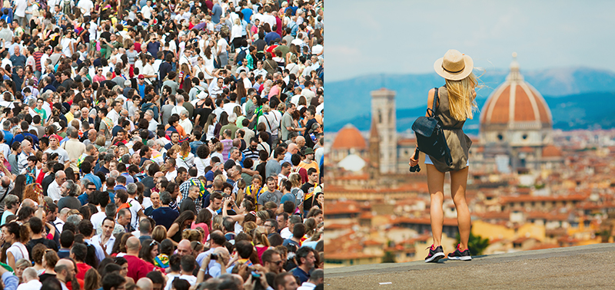

La popolazione in Italia

La popolazione italiana è di circa 60 milioni di abitanti.
Ha una densità di 196 abitanti per km², questo significa che su ogni chilometro quadrato di territorio in media vivono poco meno di 200 persone.

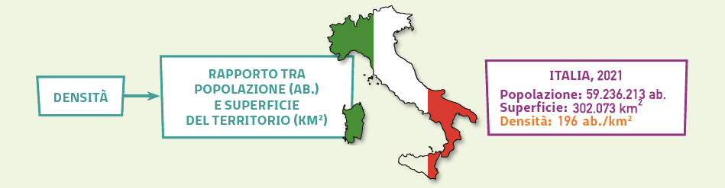

Distribuzione e densità della popolazione italiana
Gli abitanti sono distribuiti in modo irregolare: la maggior parte (7 su 10 abitanti) vive nelle città. A Roma, la capitale, vivono circa 3 milioni di persone. Le altre città con molti abitanti sono Milano, Napoli e Torino.

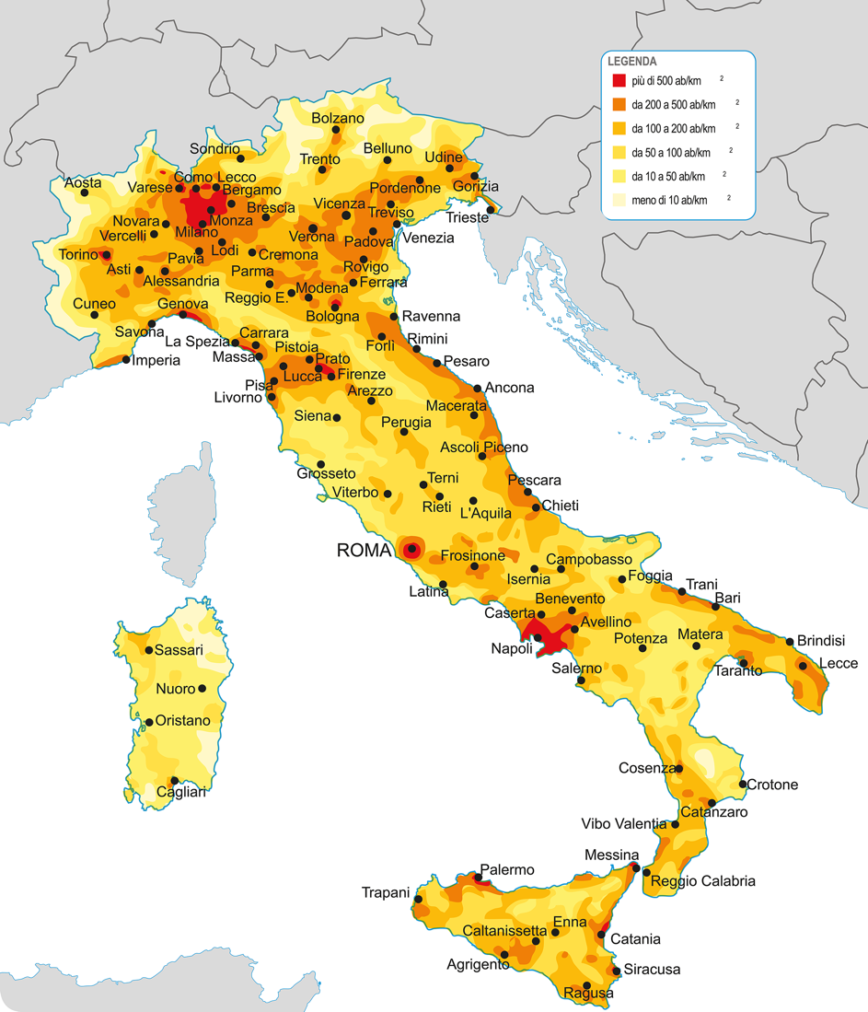

La popolazione italiana invecchia
La popolazione italiana negli ultimi decenni è invecchiata: aumenta il numero delle persone anziane e nascono sempre meno bambini.
Nell’immagine è riportata la piramide dell’età della popolazione residente per età e sesso al 1° gennaio Anno 2021 (Fonte ISTAT): in verticale ci sono i valori dell’età, in orizzontale le quantità di persone (in milioni).
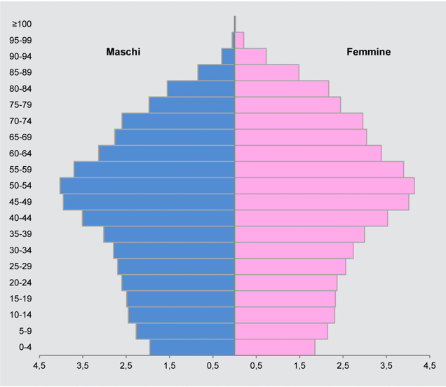

La popolazione italiana diminuisce
Questo significa che gli abitanti in Italia stanno progressivamente diminuendo. Nel grafico è mostrato l’andamento demografico dal 2001 al 2020.
L’ISTAT prevede che dai 59,6 milioni di inizio 2020 si passerà a 58 milioni nel 2030, a 54,1 milioni nel 2050 fino a 47,6 milioni nel 2070. Insomma, 12 milioni in meno nel giro di mezzo secolo!

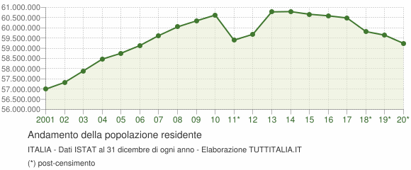

La popolazione straniera in Italia aumenta
L’arrivo di immigrati, cioè di persone che si stabiliscono in Italia da altri Paesi, è in aumento. La percentuale dei cittadini stranieri residenti si avvicina al 9% del totale della popolazione e contribuisce ad aumentare la popolazione totale dell’Italia.

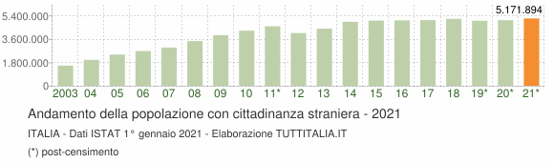

L’economia in Italia

Una parte della popolazione viene definita “attiva” e contribuisce con il proprio lavoro a creare la ricchezza economica del Paese. Tra la popolazione attiva ci sono i cittadini italiani lavoratori e anche gli stranieri che lavorano in Italia.

Tutte le attività economiche possono essere suddivise in tre gruppi chiamati settori produttivi

Settore primario
Le coltivazioni italiane sono molto produttive e competitive a livello internazionale.

L’Italia è tra i primi produttori al mondo di agrumi (arance e mandarini), legumi, pomodori. L’Italia contende ad altri paesi il primato nella produzione di vino e olio d’oliva.

Altri prodotti principali dell’agricoltura sono: grano, riso, ortaggi, frutta. Si allevano bovini, suini (maiali), ovini (pecore) e caprini. La pesca non è particolarmente sviluppata. Le risorse minerarie ed energetiche sono scarse.

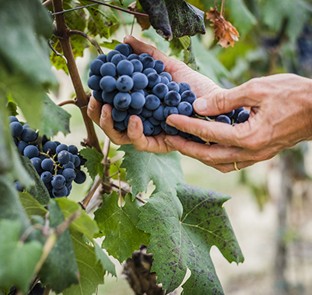

Settore secondario
L’Italia è una delle dieci potenze industriali nel mondo ed è caratterizzata soprattutto da piccole e medie imprese.

Sono presenti tutti i tipi di industrie: alcune producono macchine, molte trasformano i prodotti agricoli e dell’allevamento in cibi confezionati, altre ancora realizzano capi di abbigliamento. È fiorente l’industria tessile.

Una parte della produzione industriale e artigianale è molto apprezzata nel mondo: i prodotti sono di altissima qualità e sono identificati con il marchio Made in Italy (per esempio calzature, abbigliamento…).

Settore terziario
È il settore che contribuisce maggiormente alla ricchezza del Paese.

Grande parte dei lavoratori del terziario è impegnata nel commercio e nel turismo. Infatti, la ricchezza storico-artistica delle città come Venezia, Roma, Firenze, Napoli e Palermo, la bellezza e la varietà dei paesaggi, dei piccoli paesi collinari e delle località marittime rendono l’Italia una meta turistica internazionale.

In Italia sono molto importanti anche i settori delle telecomunicazioni e dei trasporti.

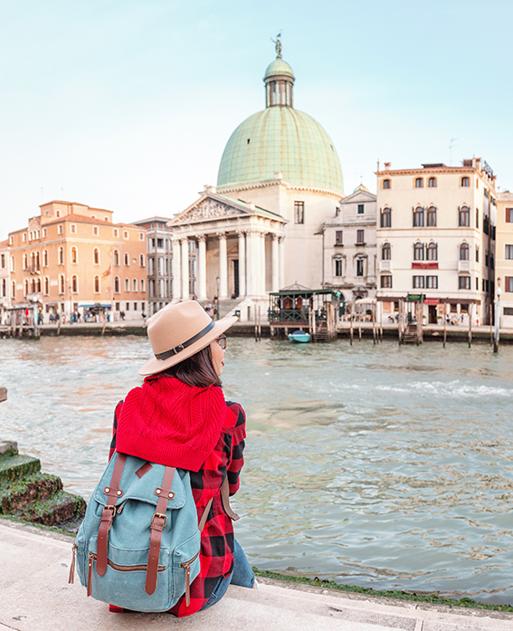

La mappa concettuale
della popolazione e dell’economia in Italia

